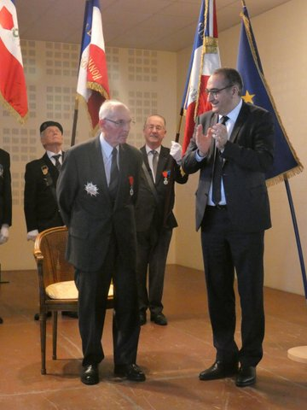
Section du CHER
Faire battre le cœur de la Nation
Le lien bulletin de la SMLH 18 1er semestre 2022

Le mot de la Présidente
Le 25 juin 2022, nous avons fêté nos cent ans, en réunissant l’AG élective de la Section à l’Hôtel de Ville de Bourges puis au carrefour de Verdun, suivi d’une cérémonie d’inauguration d’une stèle dans le Jardin de la Légion d’Honneur, en présence du représentant de la SMLH Nationale, des autorités civiles et militaires, de jeunes et de nombreux sociétaires. Un encart de notre « lien » est consacré à cette journée mémorable.
Le 25 juin 2022, la section du Cher a eu 100 ans !

1er octobre AG de la Section à Vierzon

______________________________________________________________________________________________

Nos activités du 1er semestre 2022

Le printemps de la Légion avec la Gendarmerie du CHER : 5 avril

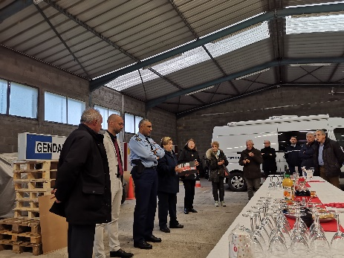
Ce fût une belle rencontre pour la quarantaine de sociétaires et d’accompagnants présents .
Reçus par le Colonel François Haouchine ,commandant la Gendarmerie du Cher, les participants ont découvert les différents services du groupement
Ensuite ,lors d’un moment de convivialité ,un chèque de 500€ a été remis au président de l’association des Cadets de la Gendarmerie ,pour apporter une aide à la prochaine formation des jeunes SNU à laquelle nous participerons de nouveau avec plaisir.
Avec notre admiration et notre respect à ces femmes et ces hommes qui,24h/24, assurent notre sécurité en étant au service de la population .

L’Est industriel du CHER au XIX -ème siècle dans la vallée de l’Aubois : 12 mai
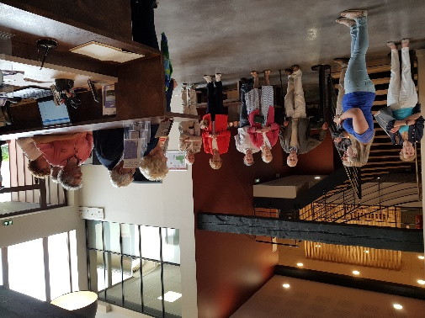
Accueillis le matin par François Durand , Président du Comité de La Guerche et son épouse avec un petit déjeuner pris sur « l’herbe » ,le groupe a visité l’espace Métal de la Halle de Grossouvre.
Après le déjeuner au restaurant « le Saint Joseph » à Sancoins,
Le groupe s’est dirigé vers la Guerche, pour visiter Le Centre d’interprétation de l’Architecture et du Patrimoine de la Tuilerie .
Merci à François pour cette belle rencontre très bien organisée , intéressante et très conviviale.

Le samedi 28 mai
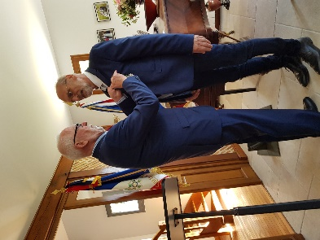
Bernard Rousseau a été décoré de la Légion d'Honneur par Alain Rafesthain.
Maire de Pigny de 2001 à 2020 et président de la communauté de communes des Terres du Haut Berry à partir de 2017 et réélu en 2020,c’est un homme d’engagement ,très attaché à son territoire.
De nombreuses personnalités étaient présentes pour lui rendre un hommage très émouvant ,dont le député François Cormier-Bouligeon.
Notre société était représentée par la présidente, accompagnée d’Etienne de Saporta, président du Comité Sancerre/Sologne et de Daniel Delacoult ,porte-drapeau et vice-président du Comité de Saint-Amand .

Centenaire de Madame Léon le 29 juin

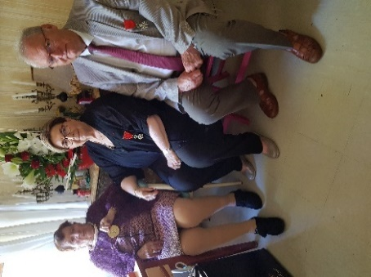
La Présidente ,accompagnée d’Yves Malier du Comité de Sancerre/Sologne, s’est rendue à l’EHPAD de Sancerre pour entourer Madame Léon, nouvelle centenaire .
Membre associé depuis le décès en 2008 de son époux Monsieur Roger Léon, Officier de la Légion d’Honneur .
Notre nouvelle centenaire se montre très attachée à notre société d’entraide et a particulièrement apprécié la médaille de la SMLH qui lui a été offerte avec des fleurs.
Ainsi, elle devient la 4 -ème centenaire et rejoint le groupe de nos centenaires Mesdames Bordreuil et Fornetty et Monsieur Vigand ,âgés de 101 ans cette année.

Auprès des jeunes :
A la cérémonie patriotique pédagogique
aux Puits de Guerry le 22 mars. Interventions dans les collèges :
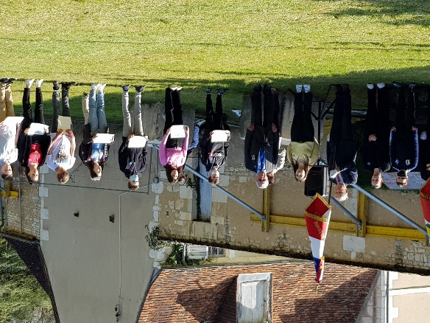
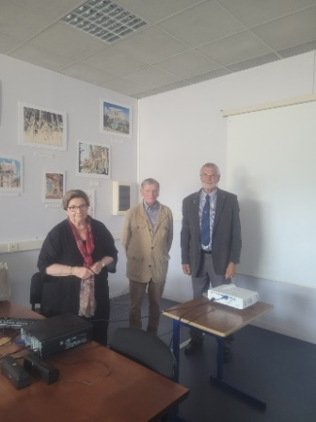

Sur le thème « Défense et Citoyenneté »
Danièle Gelly ,Etienne de Saporta et Jacques Suspène ont rencontré 7 classes de 3 ème au Collège Jean Renoir.
D’autres rencontres sont prévues en septembre.

Nos projets pour le 2ème semestre 2022
Les visites d’entreprises :- le 6 juillet, au comptoir de St Georges « Cannelle et Bergamote »
-le 16 juillet, Les 3 sens ,safran et truffes à Moulins-sur-Yèvre
-le 25 août, Miss ‘Tille et Compagnie à Plaimpied
-le 13 septembre, les jardins d’eaux vives à Saint Laurent
En décembre : Préparation des sacs de Noel
A noter dans vos agendas :Cérémonie des Vœux le vendredi 20 janvier 2023 Salle du Moutet à Bourges.
D’autres activités sont en préparation …..
Un groupe travaille d’arrache-pied afin que nous puissions restaurer la sépulture de Marie ABICOT,1ere femme décorée de la Légion d’Honneur à titre civil qui repose dans le cimetière d’Oizon.

Les Assemblées Générales électives des Comités au 1er semestre

Bourges Le 25 mars
Bureau élu :
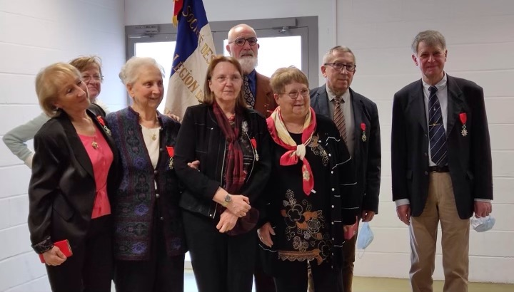
Président | GUILLE Marie-Jeanne

Vice-président | CSORGEI Josette
Secrétaires | CAPET Serge
 | JORANDON Mireille
Trésorier | LAMELOT Jacqueline
Membre | CARON Régis (Porte-drapeau)
Membre | CHAUVET Jacques  (Porte-drapeau)
Membre | CLAUSSE Anne-Lucie

Sancerre/ Sologne le 8 avril à Aubigny/sur Nére
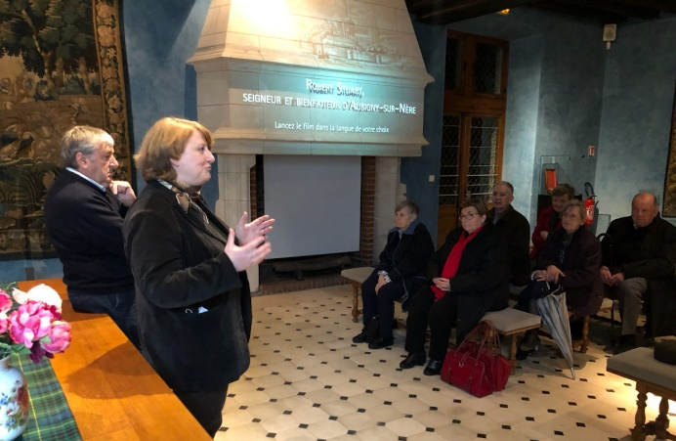

Bureau élu :
Président :Etienne de Saporta
Vice-Président :Jacques Suspène
Secrétaire/trésorier : Serge Alexis

Délégué de secteur : Michel Bouvet.
Porte-Drapeaux :Michel Bouvet et Daniel Buisson

Accueil à l’Hôtel de Ville par Madame Laurence Renier ,Maire d’Aubigny

Vierzon le 30 Avril au Chalet de la Forêt
Bureau élu :
Président | Rousseau Jean
Vice-président | Kerihuel Loïc
Secrétaire | Peskine Jacques
Trésorier | Godard Jean (Porte-Drapeau)

Les AG électives des Comités de Baugy et de Saint Amand Montrond auront lieu dans le 2ème semestre,
et le Comité de la Guerche sur l’Aubois début 2023.

_______________________________________________________________________________________
La SMLH et votre section départementale rappellent que le fonctionnement de nos structures est assuré par nos cotisations et nos dons.
Au 30 juin 2022,42 sociétaires ne se sont pas à jour de leur cotisation soit 27 titulaires et 15 membres associés .ce qui représente 15,5 % des adhérents .Merci de vous en acquitter le plus rapidement possible.
Renseignements complémentaires auprès de Nelly Lainé, trésorière de la Section 06 07 01 37 57.
Assemblée générale élective de la Section du Cher le 25 juin à l’Hôtel de Ville de BOURGES

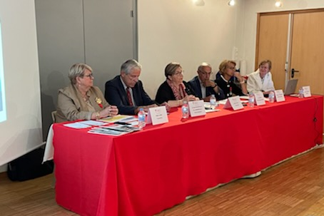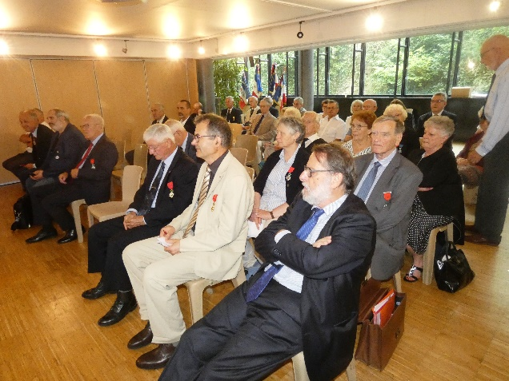
LLe bureau sortant ,en présence de Mr Jean Martin ,vice-président national ,représentant l’Amiral Coldefy. Une vue de l’assistance.

Président | Gelly Danièle
Vice-présidents | Heurtault de Lammerville Arnaud
 | Breuzé Corinne
 | Durand François
Secrétaire et adjoint | Teyssandier Françoise
 | Lamelot Jacqueline
Trésorier et Adjoint  Référent informatique | Lainé Nelly
 | Csorgeï Josette
 | Alexis Serge
Bureau élu
Par
114
Sociétaires
présents
ou
représentés
Un grand MERCI pour cette belle participation.
___________________________________________________________________________

Mouvements des sociétaires du 1er janvier au 30 juin 2022

Bienvenue aux nouveaux adhérents et aux sociétaires arrivants.
Chevaliers : LTC Jean-Marie Lhermenier,Mrs Pierre Favrault et Bernard Rousseau
Membre associé : Mr Bernard Bidaud
Mutations :Chevaliers : Mr Serge Alexis, LTC Christian Robert, LTC Hubert Tissier.

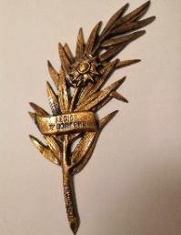
Ils nous ont quittés
Annick Lebrun | 26/05/2022 | Comité de Bourges
Guy Dugot | 29/04/2022 | Comité de Baugy
Jean Baptiste Betbeder | 21/04/2022 | Comité de Bourges
Didier Barotte | 10/04/2022 | Comité de Baugy
Geneviève Delfosse | 22/03/2022 | Comité de Saint Amand
Georges Ginoux | 08/03/2022 | Comité de Sancerre Sologne
Madeleine Labadie | 08/03/2022 | Comité de Baugy
Francine Houé | 12/01/2022 | Comité de Bourges
Jacques Paul | 03/01/2022 | Comité de Vierzon
Légionnaires : 5 Membres Associés :4

Contacts : Danièle Gelly daniele.gelly@orange.fr
Françoise Teyssandier franteyss@wanadoo.fr
Comité de rédaction : Marie-Reine Breton, Danièle Gelly, Nelly Lainé, Françoise Teyssandier
CENTENAIRE de la Section du Cher de la SMLH

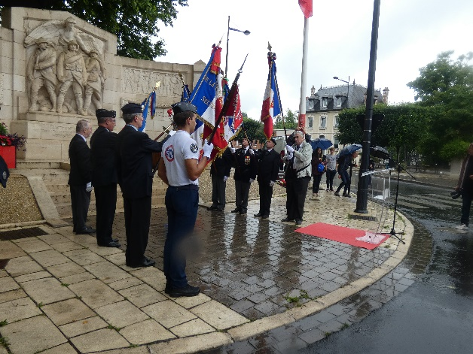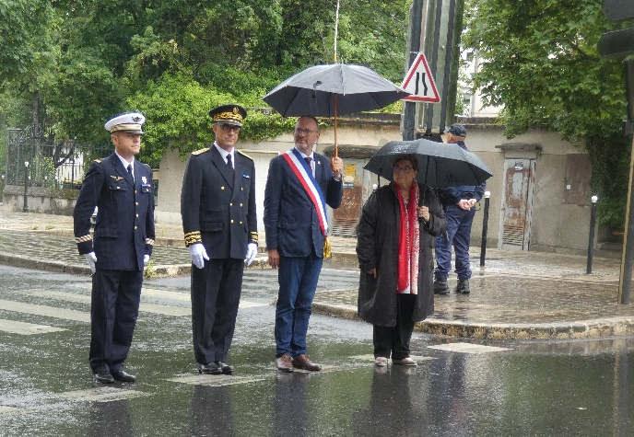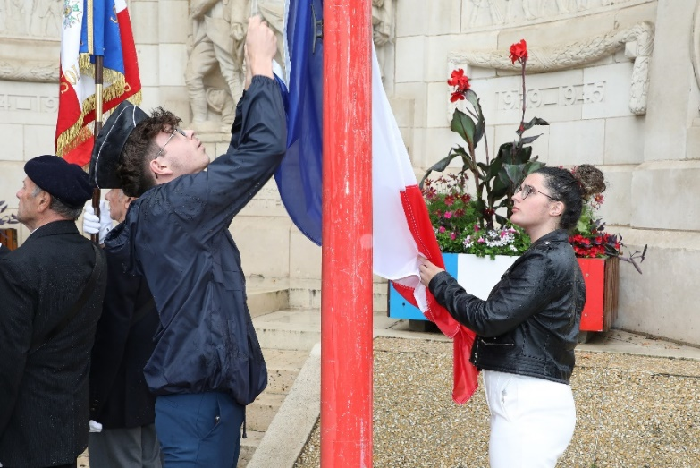
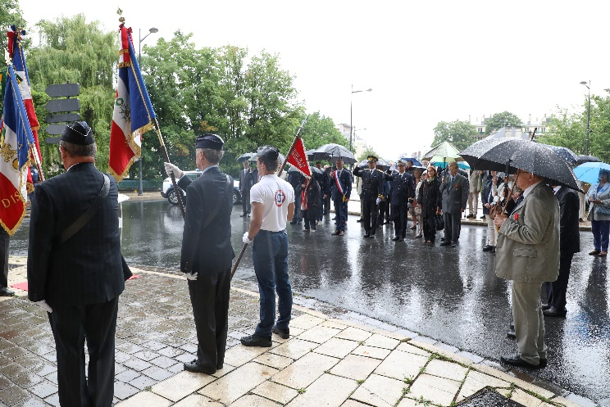
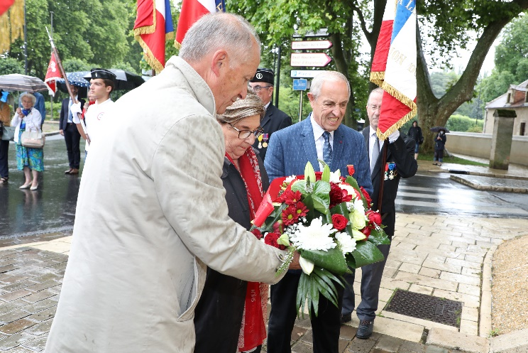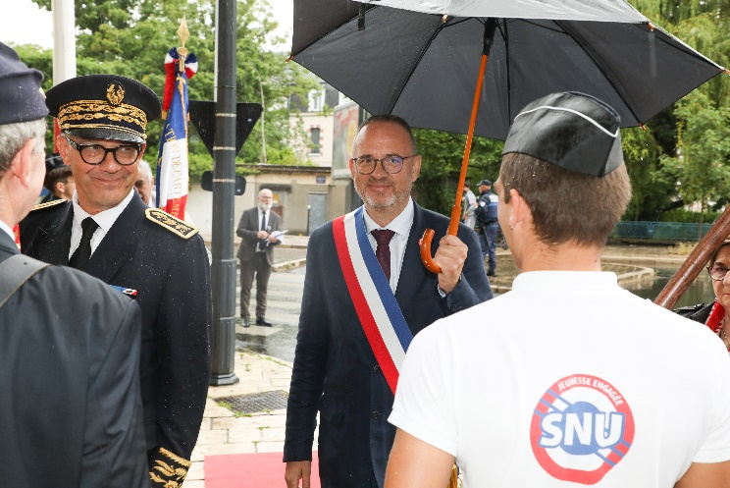

Remerciements à Mr le Préfet pour son soutien, à Mr le Président du Conseil départemental pour son soutien financier, à Mr le Maire pour son soutien logistique ainsi qu’à la SMLH Nationale .
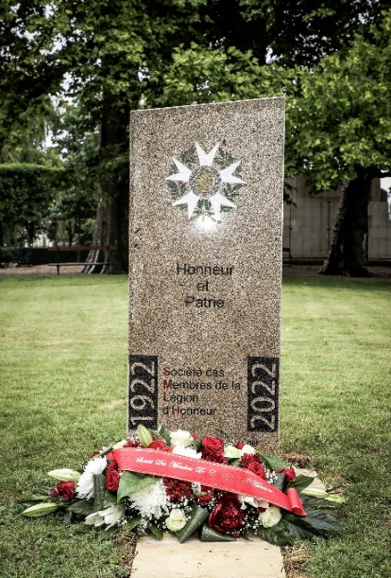
Cérémonie du 25 juin dans le Jardin de la Légion d’Honneur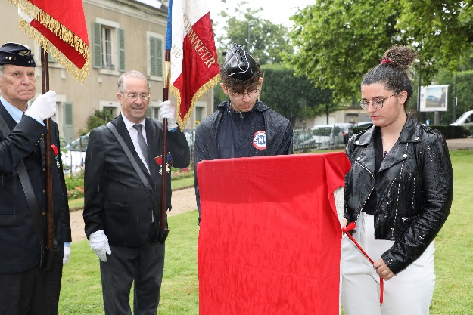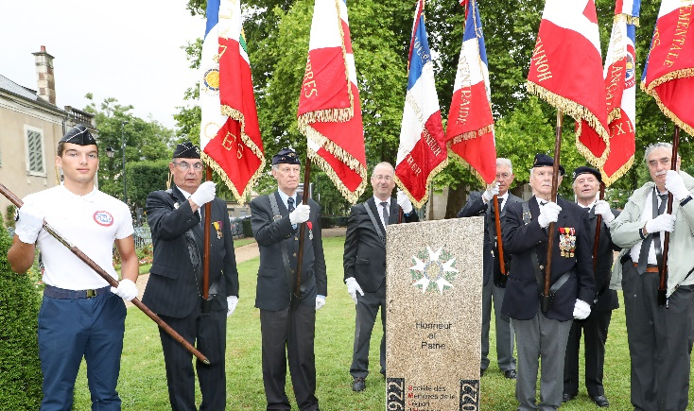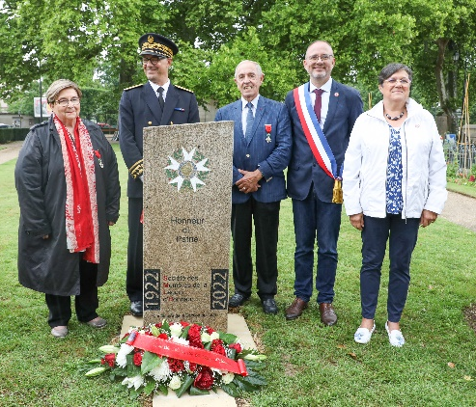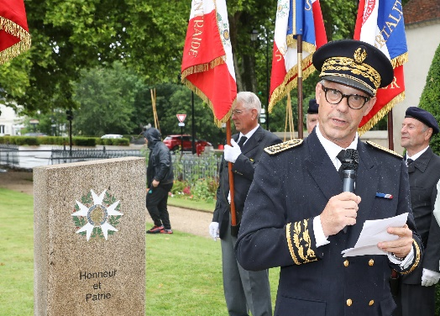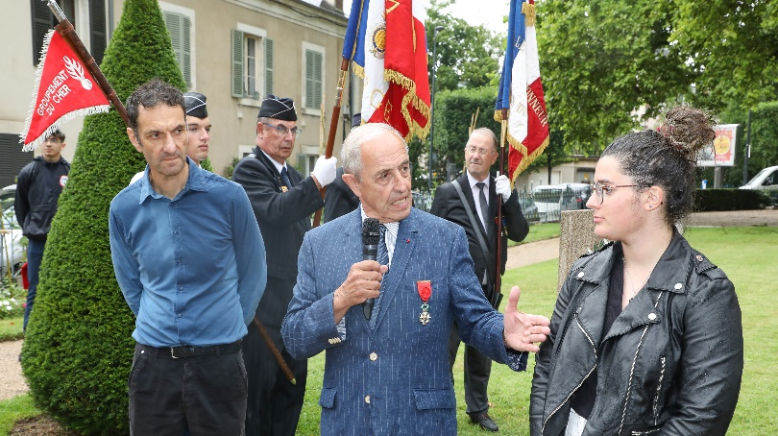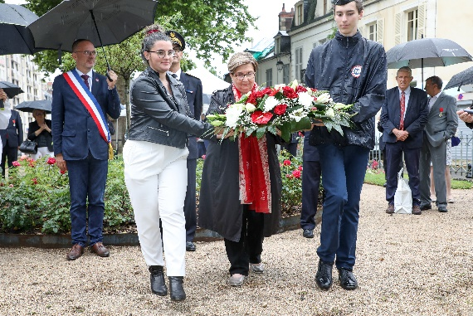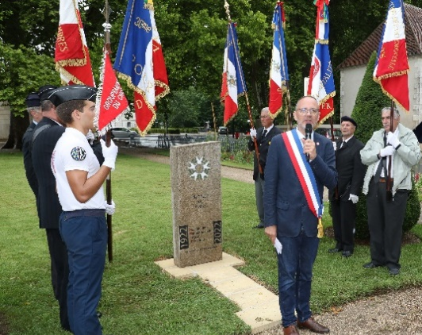
Cette stèle rend hommage à celles et ceux qui, au cours de ce siècle ,se sont dévoués sans compter auprès de nos sociétaires. Nous la dédions à leur mémoire. D.Gelly, Présidente SMLH18.

